|  |  |
| --- | --- |
| نام و نام خانوادگی | **نام نام خانوادگی** |
| شماره دانشجویی | **810199461** |
| تاریخ ارسال گزارش | **1402.08.04** |

|  |  |  |
| --- | --- | --- |
|  | **به نام خدا**  **دانشگاه تهران**  **دانشکده‌ مهندسی برق و کامپیوتر** |  |
| **درس آزمایشگاه پایگاه‌داده**  **دستورکار اول** | | |

**فهرست**

**پاسخ 1** **– طراحی پایگاه‌‌داده برای سامانه‌ی تغذیه** 1

۱-۱. طراحی جدول امکانات 1

2-۱. طراحی نمودار ER 2

3-۱. دادن نمودار ER به SQLDBM 3

4-۱. خروجی SQL گرفتن از SQLDBM 4

**پاسخ ۲** **– وارد کردن جداول در PostgreSQL** 5

# **پاسخ 1** **– طراحی پایگاه‌‌داده برای سامانه‌ی تغذیه**

۱-۱. طراحی جدول امکانات

|  |  |  |  |
| --- | --- | --- | --- |
| ردیف | کاربر | امکانات | فیلدها |
| 1 | استاد | رزرو غذا | تاریخ رزرو، شماره پرسنلی، نوبت رزرو(صبحانه، ناهار، شام)، تاریخ رزرو، نام سلف |
| 2 | دانشجو | رزرو غذا | تاریخ رزرو، شماره دانشجویی، نوبت رزرو(صبحانه، ناهار، شام)، تاریخ رزرو، نام سلف |
| 3 | دانشجو | افزایش اعتبار | تاریخ ثبت، شماره دانشجویی، مبلغ، وضعیت ثبت، توضیحات |
| 4 | دانشجو | انتقال اعتبار | تاریخ ثبت، شماره دانشجویی مبدا، شماره دانشجویی مقصد، وضعیت ثبت، مبلغ |
| 5 | دانشجو | مدیریت کارت | شماره دانشجویی |
| 6 | دانشجو | فراموشی کارت | شماره دانشجویی، تعداد بارهای استفاده، مدت انقضا، QRCODE |
| 7 | دانشجو | مدیریت گروه دوستان | نام گروه، شماره دانشجویی افراد |
| 8 | دانشجو | مشاهده اطلاعیه‌ها | عنوان اطلاعیه، تاریخ اطلاعیه، متن اطلاعیه |
| 9 | مدیر سامانه | مدیریت سلف | نام سلف، آدرس سلف، گنجایش سلف(تعریف سلف، حذف سلف، آپدیت کردن اطلاعات سلف) |
| 10 | مدیر سامانه | مدیریت کاربران | شماره دانشجویی، نام و نام خانوادگی (تعریف کاربر، حذف کاربر، آپدیت‌کردن اطلاعات کاربر) |
| 11 | مدیر سامانه | مدیریت اطلاعیه‌ها | نام اطلاعیه، آدرس اطلاعیه (تعریف اطلاعیه، حذف اطلاعیه، آپدیت‌کردن جزئیات اطلاعیه) |

2-۱. طراحی نمودار ER

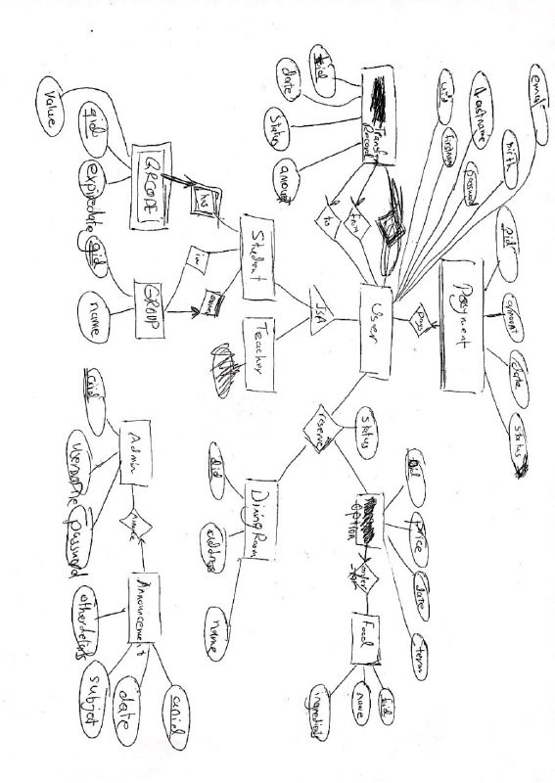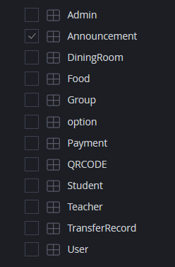11 موجودیت اصلی داریم که نام‌های آن ها عبارت‌اند از:

از یک موجودیت دیگر به نام QRCODE هم استفاده کردیم که در یک رابطه شناسا با دانشجو قرار دارد. همچنین به جای برخی از فیلدها از یک رابطه استفاده کردیم چون میان چند موجودیت مشترک بود.

­

3-۱. دادن نمودار ER به SQLDBM

در این قسمت همان‌طور که در دستور کار گفته شده‌است، به‌ازای هر موجودیت Table را ایجاد کردیم و روابط را متعاقبا اضافه کردیم (اگر نیاز به table داشتند اضافه کردیم در غیر این صورت با استفاده از خود موجودیت‌ها هندل کردیم). در پیاده‌سازی isa همان‌طور که از درس دیتابیس می‌دانیم دو انتخاب داشتیم که ترجیح دادیم برای خود سوپرکلاس هم یک جدول داشته‌باشیم.

در TransferRecord با توجه به اینکه برای فرستنده و گیرنده دقیقا یکی است، دو کلید اصلی که fk هم هستند اضافه شده‌است.

برای user برای group نقش صاحب (owner) را می‌تواند ایفا کند که به همین دلیل یک ownerid اضافه کردیم که برای همین موضوع است.

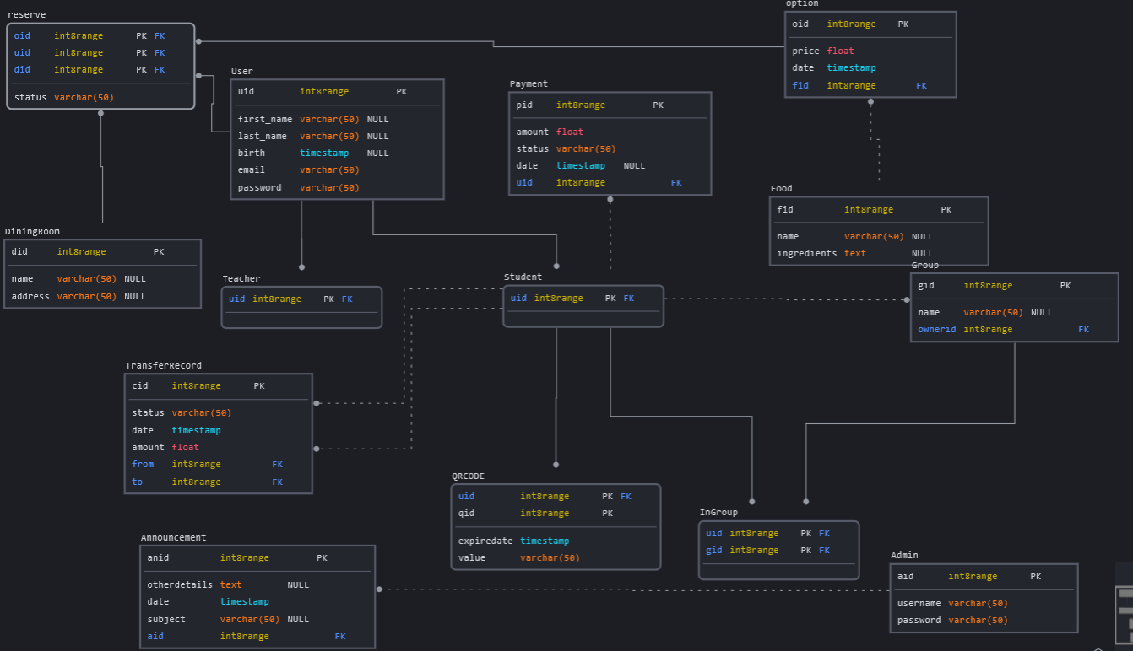برای reserve هم ترجیح دادیم از یک جدول جدا استفاده کنیم.

4-۱. خروجی SQL گرفتن از SQLDBM

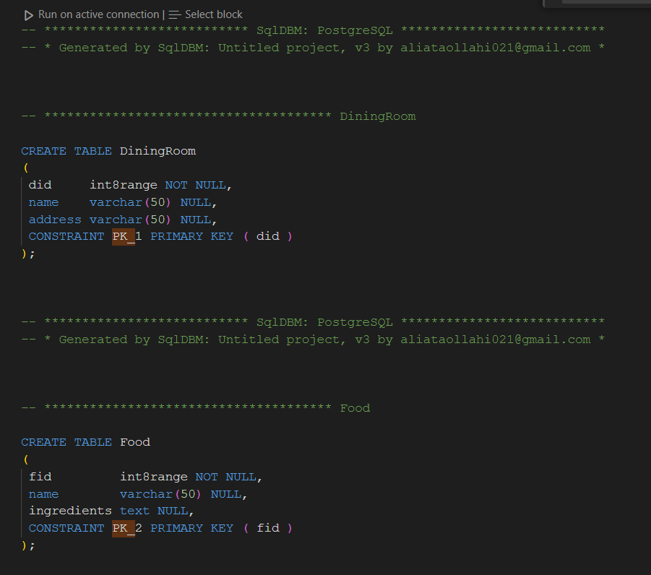با توجه به اینکه خروجی sql گرفتن از تمام جداول در sqlDBM رایگان نبود کمی دچار مشکل شدم. برای خروجی گرفتن ابتدا تمام جداول را خروجی sql گرفتم به طوری که پیش نیازها اول باشند بعد جداولی که وابسته به جداول قبلی بودند بیایند و تمام آنها را در HW1.sql قرار داده‌شد. همچنین نکته‌‌ی دیگری که داشت این بود که نام constraint-ها و index-ها مشابه بود که مجبور شدم نام آنها را عوض کنم. بخشی از کد نهایی:

# **پاسخ ۲** **– وارد کردن جداول در PostgreSQL**

ابتدا طبق دستور کار کد خود را در اجرا کردم و جداول در public ایجاد شد. سپس به این قسمت رفتم و نتیجه نهایی بدست آمد:

